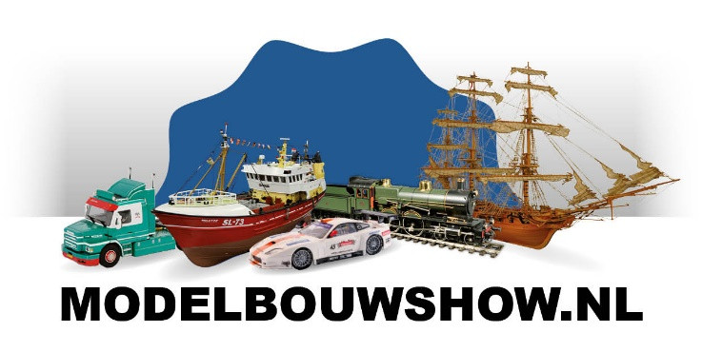

De grootste Modelbouwshow van de Benelux
opnieuw in Zeelandhallen Goes

Ook in 2021 zal Zeelandhallen Goes weer in het teken staan van de Modelbouwshow.nl.
In 2020 hebben maar liefst ruim 10.000 geïnteresseerden de show bezocht, ook van ver over de Zeeuwse grenzen.

Voor 2021 heeft de Modelbouwshow het thema Modelspoor

Volop nieuwe modellen en activiteiten. Deze modelbouwshow mag u niet missen, het is dé vakbeurs voor de modelbouwer.

Openingstijden: 20 & 21 februari van 10.00 - 18.00 uur

